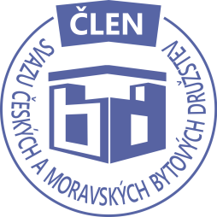

STAVEBNÍ BYTOVÉ DRUŽSTVO JABLONNÉ NAD ORLICÍ
Slezská 350, PSČ 561 64 IČO: 13582691
tel.: 725 396 282
e-mail: sbdjablo@seznam.cz V Jablonném nad Orlicí 3. 1. 2016
P O Z V Á N K A

na jednání představenstva SBD Jablonné nad Orlicí,
které se bude konat dne 11. ledna 2016
v kanceláři SBD Jablonné nad Orlicí, Slezská 350, 561 64 Jablonné nad Orlicí

PROGRAM:

1) Zahájení, přivítání přítomných,schválení programu jednání představenstva…………. Lesáková
2) Kontrola plnění usnesení minulého zápisu č.11 ze dne 7.12.2015…………………… .Dudek
3) Kontrola zápisů z HS………………………………………………………………….. Scholz
4) Informace o hospodaření SBD Jablonné nad Orlicí 1-12/2015,
hotovost v pokladně, atd …………………………………………………………… Gregušová
5) Členské vztahy za 12/2015……………………………………………………… …… Faltus
6) Ostatní………………………….……………………………… ………členové představenstva

Změna programu vyhrazena.

V Jablonném nad Orlicí 3.1.2016. Lesáková Marie
Předsedkyně SBD Jablonné nad Orlicí

Ad1) jednání představenstva zahájila a řídila předsedkyně SBD Jablonné nad Orlicí paní Marie Lesáková a seznámila přítomné s programem a nechala o něm hlasovat. Program byl odhlasován.
.
Ad2) člen představenstva pan Jiří Dudek provedl kontrolu znění zápisu č. 11 ze dne 7. 12. 2015. Představenstvo vzalo na vědomí bez připomínek. Plnění úkolů převážně splněno, přetrvávající úkoly jsou uvedeny v usnesení představenstva, oddíl „ukládá“.
Ad3) člen představenstva pan Gunter Scholz seznámil představenstvo se zápisy domovních správ:
HS 406 – ze dne 11. 12. 2015 dle programu: topení změna topiče p. Hanus končí a nahradí ho p.Vašata, finanční situace, údržba domu v roce 2016, čistota domu sociální péče, různé.
HS 403 – ze dne 21. 12. 2015 dle programu: rozpočet tepla, mytí skleněné výplně balkónů z venku, ostatní, diskuze. V diskuzi byly vzneseny problémy spojené s výkonem kotelny – kolísání tlaku a teploty teplé vody – nutné vyjádření odborníků. Prosí o vyřízení paní Gregušovou.Další problém nedotápění a následného zaplísnění zdí u okrajových bytů. Návrh řešení byl zvýšit výkon kotelny nastavením křivky o 1 stupeň C. Další návrh byl zateplení podchlazených bočních zdí nebo i celého domu, časové nastavení náběhu topení ráno posunout o 1 hodinu dříve – dohodne důvěrník domu přímo s obsluhou kotelny. Další problém koeficient mezi byty Lux – Kotyza – prosí o vyjádřdení firmy Ista. Na základě tohoto zápisu paní Gregušová načerpá informace od topiče pana Bartoše a obyvatel domů jaké jsou možnosti, aby byly kotelny řádně využívány ke spokojenosti všech obyvatel domu. Zjistí oficiální teploty vytápěných místností dle zákona. Pan Faltus se zdržel hlasování.
Ad4) člen představenstva Martina Gregušová informovala o hospodaření SBD:
Dlužníci k 31.12.2015
 |  |  |  | Nájemné
Středisko |  | Jméno |  | Částka
HS 401 | bez pohledávky
HS 402 |  | Melnický |  | 2 340,00 Kč
HS 403 | bez pohledávky
HS 404 | bez pohledávky
HS 405 | bez pohledávky
HS 406 | bez pohledávky
HS 407 |  | Šauer |  | 4 220,00 Kč | Insolvenční správce |  | 4 220,00 Kč
 |  | Chmela |  | 2 110,00 Kč
HS 408 | bez pohkedávky
HS 409 | bez pohledávky
HS 410 | bez pohledávky
HS 411 | bez pohledávky
HS 414
HS 415 |  | Grasev |  | 10 261,00 Kč
HS 416
HS 417
HS 418 | bez pohledávky
 |  |  |  | 18 931,00 Kč
Pokladní hotovost k datu 11.1.2016 |  |  |  | 138 001,00 Kč
Stav účtu k datu 11.1.2016
ČS |  |  |  | 1 890 640,27 Kč
ČSOB |  |  |  | 327 564,34 Kč
Účty celkem |  |  |  | 2 218 204,61 Kč
Anuity:
414 |  |  |  | - 238 171,64 Kč
415 |  |  |  | - 214 677,99 Kč
416 |  |  |  | - 271 707,11 Kč
417 |  |  |  | - 250 671,00 Kč
418 |  |  |  | - 41 306,21 Kč
 |  |  |  | - 1 016 533,95 Kč
Členka představenstva paní ing. Jarmila Staňková spolu s paní Gregušovou informovala představenstvo o přípravě rozpočtu SBD na rok 2016.

Ad5) Místopředseda pan F. Faltus seznámil představenstvo s níže uvedenými změnami v členských vztazích:
1. HS 401 – smlouva o podnájmu družstevního bytu ev. č. 5/371, U Stadiónu 371 Jablonné nad Orlicí mezi nájemce pan Jiří Vaníček, nar. 3. 4. 1955 a Lidmila Vaníčková, nar 26. 2. 1959 oba trv. bydliště U Borku 631, Jablonné nad Orlicí a podnájemcem pan Pavel Hofmann, nar. 26. 2. 1970, trv. bydliště U Stadiónu 371, Jablonné nad Orlicí. Smlouva se uzavírá na dobu určitou od 1. 1. 2016 do 31. 12. 2018.
2. HS 414 – smlouva o podnájmu družstevního bytu ev. č. 21/6158, U Lipek 615, Jablonné nad Orlicí mezi nájemcem paní Vlasta Brožková, nar. 18. 7. 1950, trv. bydliště Čenkovice 37 a podnájemce paní Radka Kuchařová, nar. 29. 10. 1988, trv. bydliště Sychrova 16 , Ústí nad Orlicí. Smlouva se uzavírá na dobu určitou od 1. 12. 2015 do 30. 11. 2017.
3. HS 416 – smlouva o podnájmu družstevního bytu ev. č. 3/570, U Lipek 570, Jablonné nad Orlicí mezi nájemcem paní Ivana Betlachová, nar. 28. 11. 1979, trv. bydliště U Lipek 570, Jablonné nad Orlicí a podnájemce pan Ondřej Krátký, nar. 27. 4. 1973, trv. bydliště U Lipek 551, Jablonné nad Orlicí. Smlouva se uzavírá na dobu určitou od 1. 1. 2016 do 31. 12. 2018.
4. HS 403 – dodatek č. 2 k podnájemní smlouvě ze dne 20. 4. 2014, uzavřený mezi nájemce paní Kateřina Francová, nar. 30. 1. 1983, trv. bydliště U Stadiónu 573, Jablonné nad Orlicí a podnájemce paní Veronika Kacrová, nar. 27. 10. 1990, trv. bydliště U Lipek 570, Jablonné nad Orlicí. Podnájem družstevního bytu se prodlužuje na dobu určitou do 30. 4. 2016. Ad6) Paní Gregušová seznámila představenstvo s připravovanými rekonstrukcemi bytů: HS 416 – žádost manželů Chudých rekonstrukce kuchyně bytu ev. č. 13/572, U Lipek 572, Jablonné nad Orlicí.
HS 405 – žádost paní Hedviky Dolečkové o povolení rekonstrukce bytu ev. č. 13/415, Nad Školou 415, Jablonné nad Orlicí.
HS 403 – oznámení o stavebních úpravách od pana Davida Prokopce bytu ev. č. 21/379, U Stadiónu 379, Jablonné nad Orlicí.
HS 403 – žádost o povolení rekonstrukce bytu od Evy a Zbyňka Kyllarových.
Pan místopředseda František Faltus nesouhlasí s těmito žádostmi a oznámení na základě předchozích jednání.

Na SBD Jablonné nad Orlicí byl doručen dopis – výpis z usnesení Zastupitelstva ze dne 15. 12. 2015 ohledně financování pochůzných ploch. Představenstvo bere na vědomí a rozhodne v tomto směru o dalších krocích.

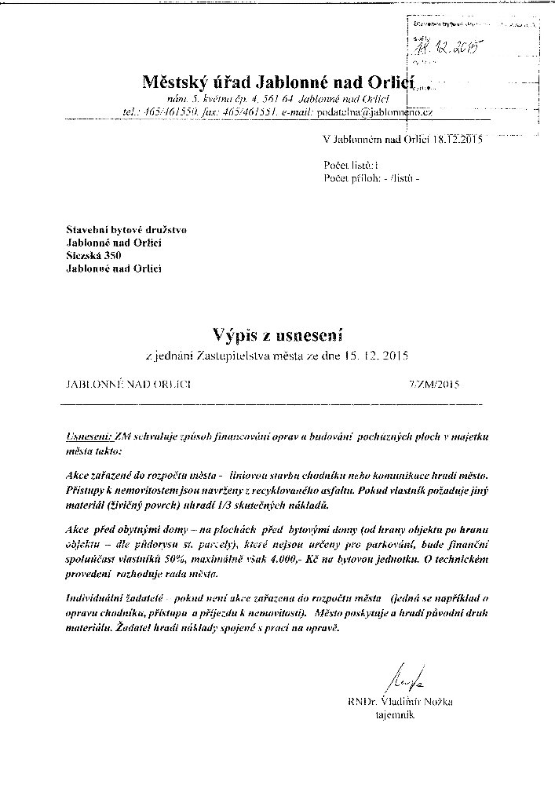

Usnesení č. 1 – 1/ 2016 Představenstvo bere na vědomí:
1. Kontrola usnesení z minulého jednání konané 11. 1. 2016.
2. HS 406 – ze dne 11. 12. 2015 dle programu: topení změna topiče p. Hanus končí a nahradí ho p.Vašata, finanční situace, údržba domu v roce 2016, čistota domu sociální péče, různé.
HS 403 – ze dne 21. 12. 2015 dle programu: rozpočet tepla, mytí skleněné výplně balkónů z venku, ostatní, diskuze. V diskuzi byly vzneseny problémy spojené s výkonem kotelny – kolísání tlaku a teploty teplé vody – nutné vyjádření odborníků. Prosí o vyřízení paní Gregušovou. Další problém nedotápění a následného zaplísnění zdí u okrajových bytů. Návrh řešení byl, zvýšit výkon kotelny nastavením křivky o 1 stupeň C. Další návrh byl zateplení podchlazených bočních zdí nebo i celého domu, časové nastavení náběhu topení ráno posunout o 1 hodinu dříve – dohodne důvěrník domu přímo s obsluhou kotelny. Další problém koeficient mezi byty Lux – Kotyza – prosí o vyjádření firmy Ista. Na základě tohoto zápisu paní Gregušová načerpá informace od topiče pana Bartoše a obyvatel domů jaké jsou možnosti, aby byly kotelny řádně využívány ke spokojenosti všech obyvatel domu. Zjistí oficiální teploty vytápěných místností dle zákona. Pan Faltus se zdržel hlasování.

3. Výpis z usnesení z jednání Zastupitelstva města ze dne 15. 12. 2015 ohledně pochůzných ploch a jejich financování. 4. Člen představenstva Martina Gregušová informovala o hospodaření SBD.

Schvaluje: předsedkyně družstva
1. HS 401 – smlouva o podnájmu družstevního bytu ev. č. 5/371, U Stadiónu 371 Jablonné nad Orlicí mezi nájemce pan Jiří Vaníček, nar. 3. 4. 1955 a Lidmila Vaníčková, nar 26. 2. 1959 oba trv. bydliště U Borku 631, Jablonné nad Orlicí a podnájemcem pan Pavel Hofmann, nar. 26. 2. 1970, trv. bydliště U Stadiónu 371, Jablonné nad Orlicí. Smlouva se uzavírá na dobu určitou od 1. 1. 2016 do 31. 12. 2018.
2. HS 414 – smlouva o podnájmu družstevního bytu ev. č. 21/6158, U Lipek 615, Jablonné nad Orlicí mezi nájemcem paní Vlasta Brožková, nar. 18. 7. 1950, trv. bydliště Čenkovice 37 a podnájemce paní Radka Kuchařová, nar. 29. 10. 1988, trv. bydliště Sychrova 16 , Ústí nad Orlicí. Smlouva se uzavírá na dobu určitou od 1. 12. 2015 do 30. 11. 2017.
3. HS 416 – smlouva o podnájmu družstevního bytu ev. č. 3/570, U Lipek 570, Jablonné nad Orlicí mezi nájemcem paní Ivana Betlachová, nar. 28. 11. 1979, trv. bydliště U Lipek 570, Jablonné nad Orlicí a podnájemce pan Ondřej Krátký, nar. 27. 4. 1973, trv. bydliště U Lipek 551, Jablonné nad Orlicí. Smlouva se uzavírá na dobu určitou od 1. 1. 2016 do 31. 12. 2018.
4. HS 403 – dodatek č. 2 k podnájemní smlouvě ze dne 20. 4. 2014, uzavřený mezi nájemce paní Kateřina Francová, nar. 30. 1. 1983, trv. bydliště U Stadiónu 573, Jablonné nad Orlicí a podnájemce paní Veronika Kacrová, nar. 27. 10. 1990, trv. bydliště U Lipek 570, Jablonné nad Orlicí. Podnájem družstevního bytu se prodlužuje na dobu určitou do 30. 4. 2016.
.
Schvaluje představenstvo:
1. : HS 416 – žádost manželů Chudých rekonstrukce kuchyně bytu ev. č. 13/572, U Lipek 572, Jablonné nad Orlicí.
HS 405 – žádost paní Hedviky Dolečkové o povolení rekonstrukce bytu ev. č. 13/415, Nad Školou 415, Jablonné nad Orlicí.
HS 403 – oznámení o stavebních úpravách od pana Davida Prokopce bytu ev. č. 21/379, U Stadiónu 379, Jablonné nad Orlicí.
HS 403 – žádost o povolení rekonstrukce bytu od Evy a Zbyňka Kyllarových.
Pan místopředseda František Faltus nesouhlasí s těmito žádostmi a oznámení na základě předchozích jednání.

Ukládá předsedkyni:
Marie Lesáková
. Místopředsedovi:
František Faltus

Ing. Jarmila Stańková:1. S paní Gregušovou připraví rozpočet na rok 2016.
M. Gregušové pracovnici správy:
1. Doplní ve všech družstevních domech pasporty a veškeré změny.
2. Do 28. 2. 2016 připraví jednotlivé pojistky domů
3. Připraví rozpočet pro rok 2016.
4. Načerpá informace ohledně kotelen, zjistí teploty dle zákona.

Příští jednání představenstva se koná 1. 2. 2016
Zapsala Bajgarová Jana

Příloha: 1. prezenční listina

